**LAPORAN PRAKTIKUM PEMROGRAMAN 2**

Nama : Imam Sampurno Nugroho

NPM : 4511210002

Praktikum1

1. Ekstrak file maven ke dalam local disk C:\

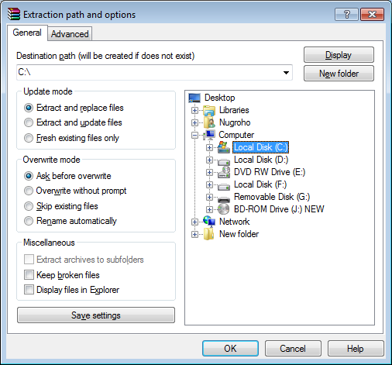

1. Copy Url apache yang sudah di ekstrak ke dalam environment variables melalui my computer

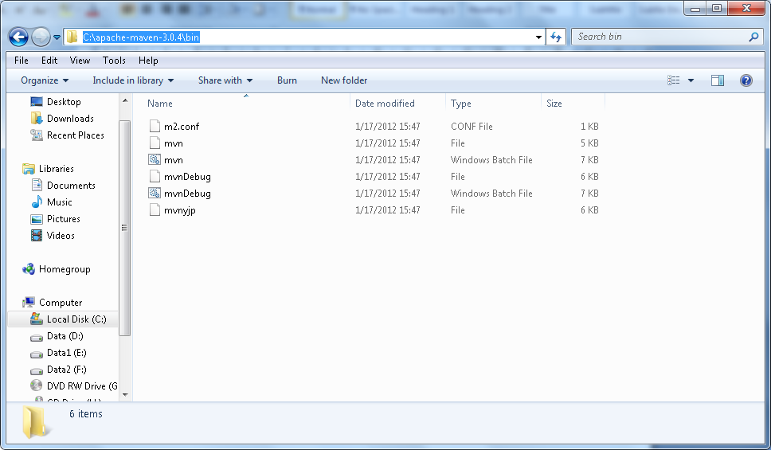

1. Klik kanan di Mycomputer ->pilih properties

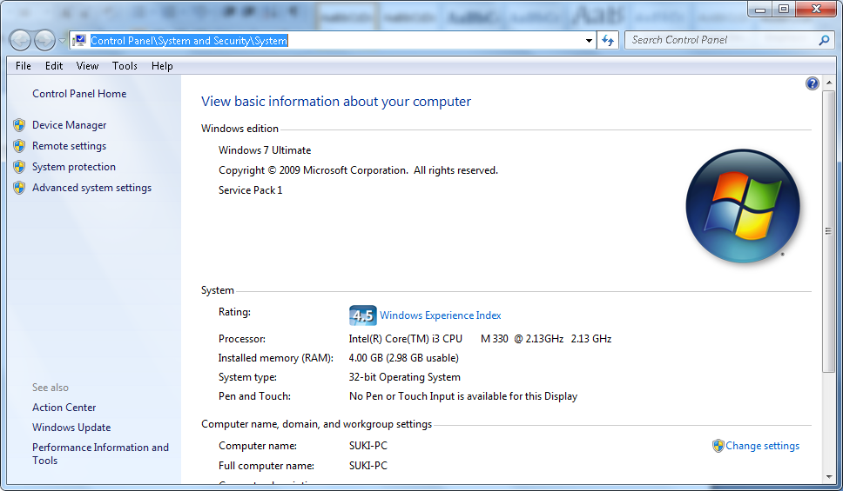

1. Pilih advanced system-> pilih environment variables->edit value path lalu paste url maven ke dalam value path lalu klik ok

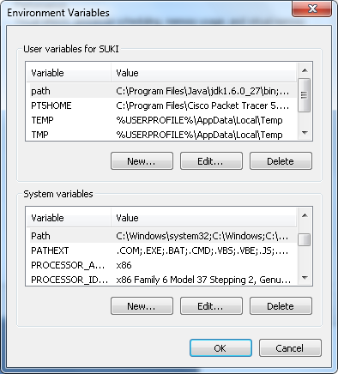

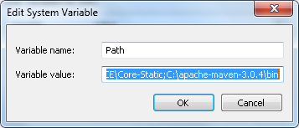

1. Buka cmd lalu ketikan “mvn”:

